TUGAS MATA KULIAH PENGOLAHAN CITRA DIGITAL

FORMAT CITRA DAN STRUKTUR DATA UNTUK CITRA MENGGUNAKAN MATLAB

Muhammad Alfi Faishal – 2106022 – A

Sebelum membuka dan menggunakan matlab, pastikan file JPEG dan GIF sudah disimpan pada folder yang akan digunakan untuk menyimpan file source code matlabnya agar tidak rumit saat membaca directory filenya.

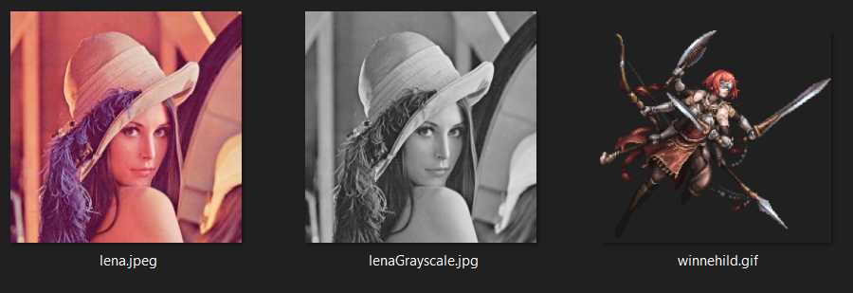

Pada praktek ini JPEG yang digunakan adalah gambar Lena (lena.jpeg , lenaGrayscale.jpg) dan GIF yang digunakan adalah gambar Winnehild (winnehild.gif) yang merupakan salah satu boss dari game Octopath Traveler yang menjaga Shrine of Warbinger.

1. Membaca Citra JPEG dan Menampilkan ke Layar

|  |
| --- |
| %%%%%%%%% Membaca Citra JPEG dan Menampilkan ke Layar    clc; clear; close all;    I = imread('lena.jpeg');  imshow(I);  whos |

Berikut adalah hasil run nya:

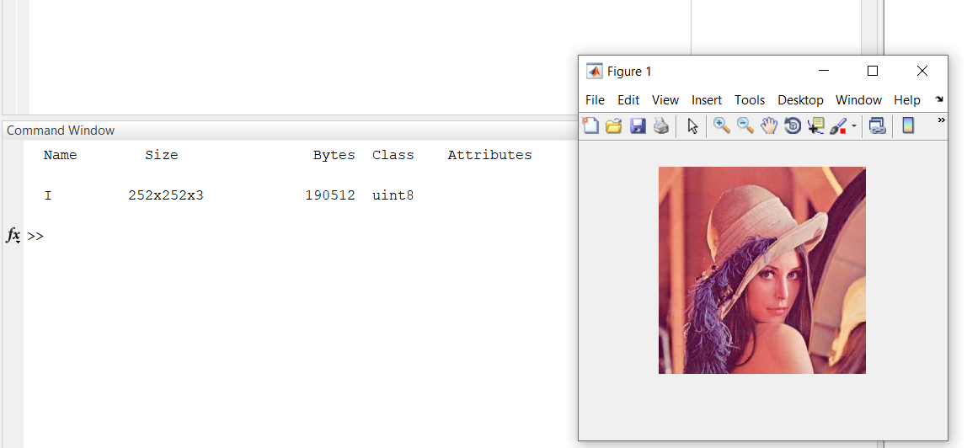

Pada source code ini, gambar yang digunakan yaitu lena.jpeg (original). Ditampilkan suatu gambar original yang sudah kita pindahkan atau download di folder dengan directory file yang sama yaitu lena.jpeg

1. Citra Grayscale

|  |
| --- |
| %%%%%%%%% Citra Grayscale    clc; clear; close all;    I = imread('lenaGrayscale.jpeg');  imshow(I);  whos      I(20:25, 100:110) |

Berikut adalah hasil run-nya:

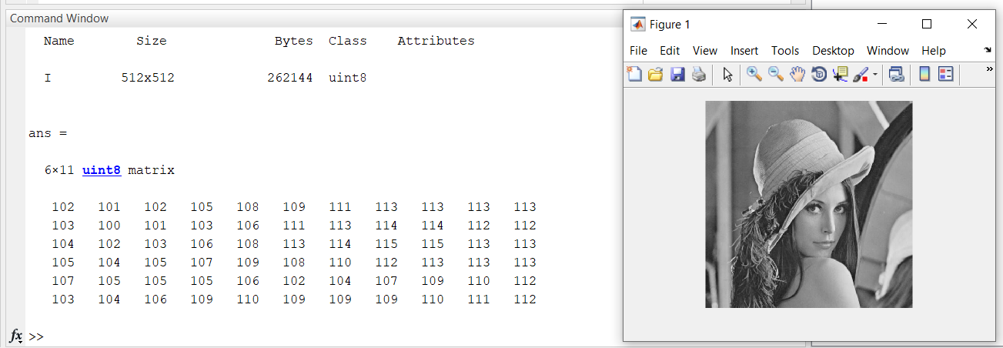

Pada source code ini, gambar yang digunakan adalah lenaGrayscale.jpg. Ketika di-run maka akan tampil suatu keterangan ukuran foto dan sizenya. Lalu ditampilkan juga matriks dengan panjang 6x11 yang menunjukkan suatu keterangan warna pada suatu bagian yang ada pada gambar lenaGrayscale.jpg

1. Tampilkan hanya komponen *red* dari citra

|  |
| --- |
| %%%%%%%%% Tampilkan Hanya Komponen Red Pada Citra    clc; clear; close all;    I = imread('lena.jpeg');  imshow(I(:,:,1)); |

Berikut adalah hasil run-nya:

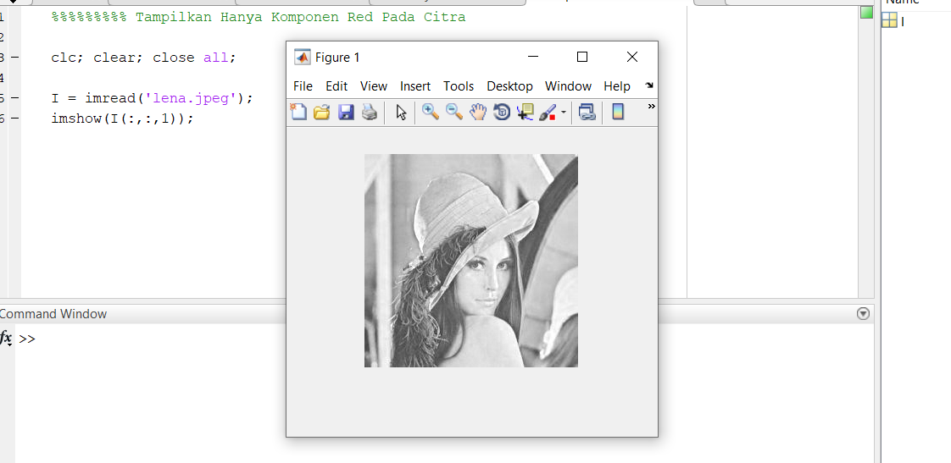

Pada source code ini gambar yang digunakan yaitu lena.jpeg(original/berwarna). Ketika dirun maka akan tampil gambar lena yang berubah menjadi monokrom/grayscale dengan komponen red saja.

1. Tampilkan hanya komponen *blue* dari citra

|  |
| --- |
| %%%%%%%%% Tampilkan Hanya Komponen Blue Pada Citra    clc; clear; close all;    I = imread('lena.jpeg');  imshow(I(:,:,3)); |

Berikut adalah hasil run-nya:

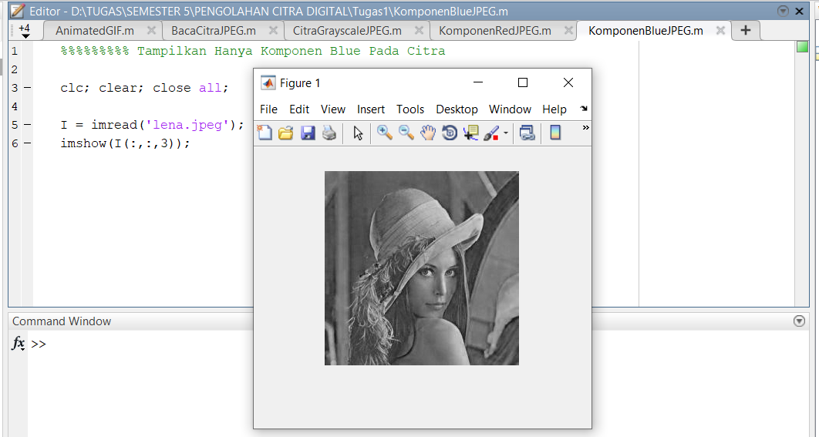

Pada source code ini gambar yang digunakan yaitu lena.jpeg(original/berwarna). Ketika dirun maka akan tampil gambar lena yang berubah menjadi monokrom/grayscale dengan komponen blue, yang tentusaja berbeda dengan yang hanya komponen red saja.

1. Tampilkan Data Bitmap

|  |
| --- |
| %%%%%%%%% Tampilkan Data Bitmap    I = imread('lena.jpeg');  I(:,:,3) |

Berikut adalah hasil run-nya:

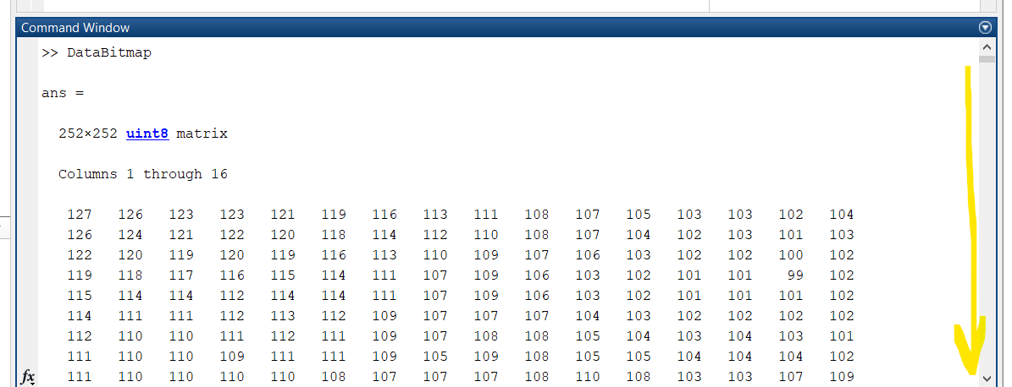

Pada source code ini, gambar yang digunakan adalah lena.jpg (original). Jika di-run maka akan tampil data bitmapnya yang sesuai dengan gambarnya.

1. Menyimpan Citra

|  |
| --- |
| %%%%%%%%% Menyimpan Citra    clc; clear; close all;    I = imread('lena.jpeg');    %%%%%%%%% Variabel untuk simpan Citra dengan hanya Komponen Red  RedLena = (I(:,:,1))    %%%%%%%%% Variabel untuk simpan Citra dengan hanya Komponen Blue  BlueLena = (I(:,:,3))    %%%%%%%%% Menyimpan Citra original, Komponen Red, Komponen Blue  imwrite(I,'lena.jpeg','jpeg') %ori  imwrite(RedLena,'lenaa.jpeg','jpeg') %red  imwrite(BlueLena,'lenaaa.jpeg','jpeg') %blue |

Berikut adalah hasil run-nya:

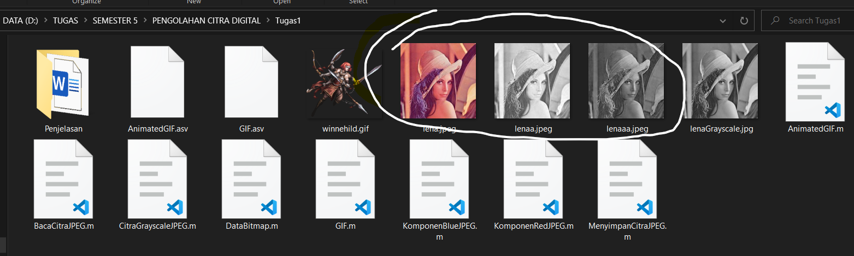

Jika dirun, maka akan muncul gambar baru pada directory file. Pada studi kasus ini, gambar barunya adalah lena.jpeg(original), lenaa.jpeg (grayscale red) dan lenaa.jpeg (grayscale blue).

1. Membaca Citra GIF

Pada studikasus ini, ditemukan error jika menggunakan code pada modul. Akan tetapi source code dapat diperbaiki sehingga menghasilkan output yang mirip, bahkan ditingkatkan dengan menampilkan keterangan framenya.

|  |
| --- |
| %%%%%%%%% Membaca Citra GIF &&&&&&&&&&&&&&&&&&&&&&&&&&&    clc; clear; close all;    fullFileName = 'winnehild.gif';  [gifImage, map] = imread(fullFileName, 'Frames', 'all');  [rows, columns, numColorChannels, numImages] = size(gifImage);  whos    % Untuk Menampilkan WARNA dan Keterangan FRAME  rgbImage = zeros(rows, columns, 3, numImages, 'uint8');  hFig = figure;  for k = 1 : numImages  thisFrame = gifImage(:,:,:, k);  thisRGB = uint8(255 * ind2rgb(thisFrame, map));  imshow(thisRGB);  rgbImage(:,:,:,k) = thisRGB;  caption = sprintf('Frame %#d of %d', k, numImages);  title(caption);  drawnow;  end    map |

Berikut adalah hasil run-nya:

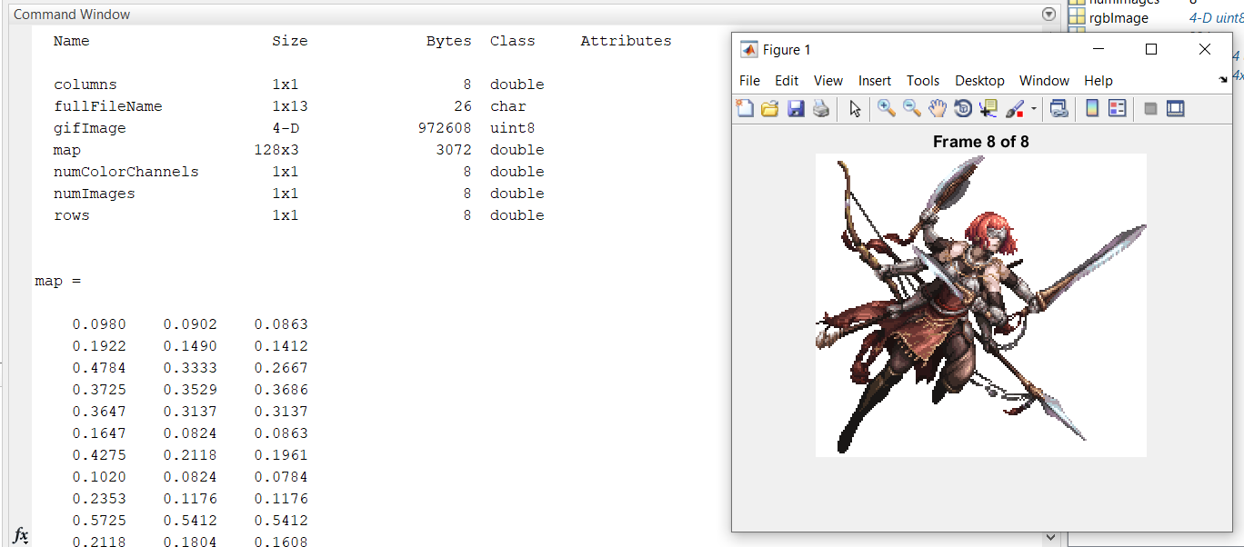

Pada studi kasus ini, gambar yang digunakan adalah ‘winnehild.gif’. Ketika di-run maka akan tampil GIF di windows baru. Pada command window akan tampil keterangan file dari GIF nya, serta tampil mapnya juga.

1. Membaca Citra Animated GIF

|  |
| --- |
| %%%%%%%%% Membaca Citra Animated GIF &&&&&&&&&&&&&&&&&&    clc; clear; close all;    fullFileName = 'winnehild.gif';  [citra map] = imread(fullFileName, 'Frames', 'all');  [rows, columns, numColorChannels, numImages] = size(citra);    s = size(citra);  numframes=s(4);    for n=1:numframes;  A = citra(:,:,:,n);  figure; imshow(A,map);  end |

Berikut adalah hasil run-nya:

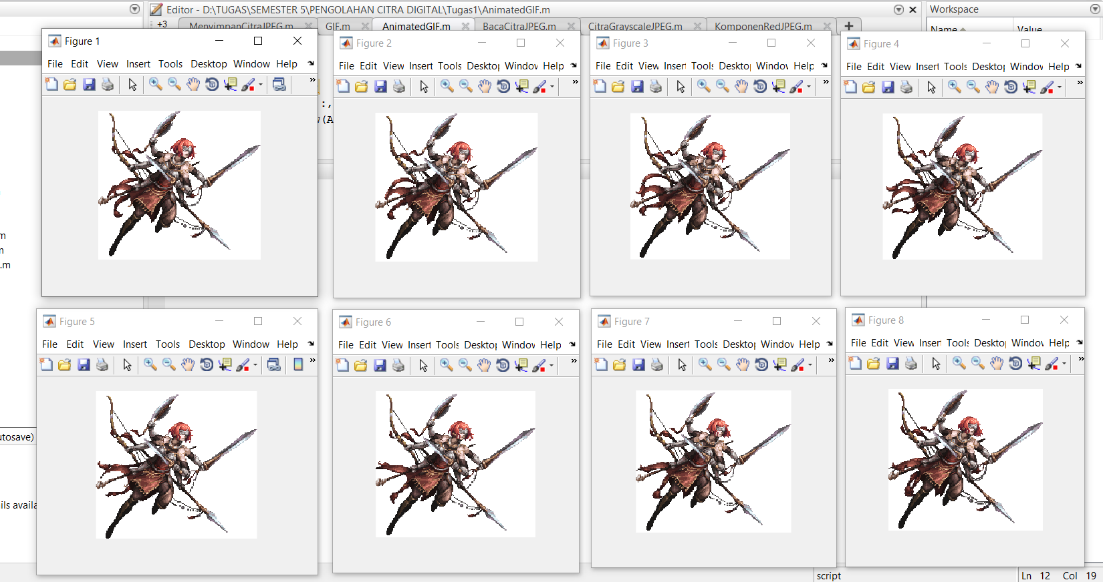

Pada studi kasus ini, gambar yang digunakan adalah ‘winnehild.gif’. Ketika di-run maka akan tampil GIF di windows baru dengan jumlah sesuai Frame pada GIF nya. Pada studi kasus gambar ini, terdapat 8 frame sehingga tampil 8 windows. Mungkin sekilas gambar nya tidak berubah karena pada GIF nya bergerak secara sederhana sehingga terlihat sama tiap framenya.